المحاضرة العاشرة
توازن الاقتصاد الكلي

يتحقق توازن الاقتصاد الكلي عند تعادل قوى الطلب الكلي مع قوى العرض الكلي على مستوى الاقتصاد.

تحديد الدخل التوازني في اقتصاد من قطاعين :
في النموذج المبسط للاقتصاد المغلق المكون من قطاعين يكون شرط التوازن هو تعادل العرض الكلي أو الدخل المحلي الإجمالي ( Y) مع الطلب الكلي المكون من الإنفاق الاستهلاكي ( C )والإنفاق الاستثماري ) I ) .

يتحقق توازن الاقتصاد في هذا النموذج بتحقق شرط التوازن :
Y = C + I0
بإعادة ترتيب الحدود نجد أن:
Y – C = I0
S = I0
يقيس الطرف الشمال لهذه المتساوية الادخار ، أما الطرف الأيمن فيمثل الاستثمار. فتكون الصيغة الأخرى لشرط التوازن إذ ا هي تعادل الادخار مع الاستثمار.
ومن المفترض في هذا النموذج أن الاستثمار مستقل عن الدخل )لا يتأثر بالدخل ( ، أما الاستهلاك فيفترض أن يعتمد على الدخل وتمثله الدالة الخطية البسيطة التالية : C = C_{a} + b Y
بتعويض معادلة الاستهلاك في شرط التوازن الأول نحصل على الدخل القومي التوازني Y* :
Y = C_{a} + bY = I_{a}
Y – bY = C_{a} + I_{a}
Y (1-b) = C_{a} + I_{a}
Y* = $\frac{1}{\left(1−b\right)}$ ( C_{a} + I_{a} )
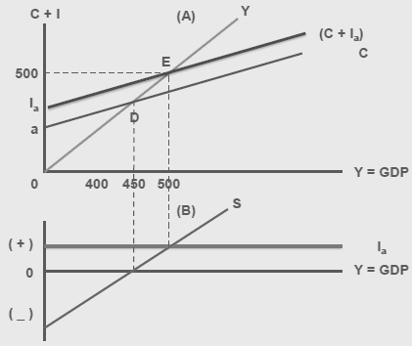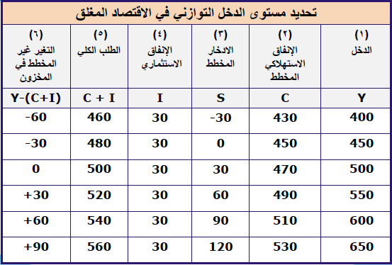
مضاعف الاستثمار :
يقصد بمضاعف الاستثمار أنه إذا زاد الاستثمار بقدر معين فإن ذلك يؤدي إلى زيادة مضاعفة في الدخل الإجمالي.
فزيادة الإنفاق الاستثماري تولد دخولا ا لمنتجي السلع الاستثمارية والعاملين والموردين في هذا القطاع في أول جولة . ومن المتوقع أن تؤدي الزيادة في الدخول في هذه الجولة إلى زيادة الإنفاق الاستهلاكي بما يتناسب مع حجم الميل الحدي للاستهلاك (b) وبذلك تتولد دخولا ا جديدة. ينفق الجزء الأكبر منها عادة ويدخر المتبقي منها فيقترضه آخرون لينفقونه كذلك ، وتستمر هذه الموجات المتلاحقة ليكون الأثر النهائي زيادة في الناتج والدخل أضعاف حجم الزيادة الأصلية في الاستثمار.

قياس مضاعف الاستثمار :
حتى نتمكن من قياس أثر الزيادة في الاستثمار على الدخل دعنا أولاً نشتق مضاعف الإنفاق الاستثماري ويتم ذلك من صياغة شرط التوازن السابق : Y* = $\frac{1}{\left(1−b\right)}$ ( C_{a} + I_{a} ) , ومنه : $\frac{∆Y}{{∆I}_{a}}=\frac{1}{\left(1−b\right)}$
وبما أن الميل الحدي للاستهلاك (b) أقل من الواحد الصحيح ، فإن قسمة الواحد على الميل الحدي للاستهلاك تكون دائماً أكبر من الواحد الصحيح ولذلك يطلق على هذا الكسر اسم المضاعف ، فالتغير في الدخل يكون في النهاية أضعاف مضاعفة للتغير في الاستثمار.

مثال :
لنفرض زيادة الاستثمار بمقدار 100 مليون دينار ، في اقتصاد ما وأن الميل الحدي للاستهلاك هو MPC=0.8 فما أثر ذلك على دخل توازن الاقتصاد ؟
مضاعف الاستثمار = $\frac{∆Y}{{∆I}_{a}}=\frac{1}{\left(1−b\right)}$
$\frac{∆Y}{{∆I}_{a}}=\frac{1}{\left(1−0.8\right)}$ = 5
$\frac{∆Y}{{∆I}_{a}}=\frac{1}{\left(1−0.8\right)}\left(100\right)$= 500
نلاحظ أن الدخل قد زاد بمقدار 500 مليون دينار وهي خمسة أضعاف الزيادة الأصلية في الاستثمار ، وذلك لأن المضاعف في هذا المثال قيمته خمسة.

تحديد الدخل التوازني في اقتصاد من ثلاثة قطاعات :
نفترض في هذه الحالة أن الاقتصاد يتكون من ثلاثة قطاعات هي :
- القطاع العائلي ( C ).
- قطاع الأعمال (I ).
- القطاع الحكومي ( G).
ولنفترض أن الحكومة قد فرضت ضريبة نسبية (Proportional Tax) بمعدل (t) على الدخل الشخصي.
يمكن في هذه الحالة صياغة شروط توازن الاقتصاد كما يلي : Y = C + I_{a}+ G_{a}
ويمكن وصف الاقتصاد بالمعادلات التالية :
دالة الاستهلاك من الدخل المتاح : C = Ca + b (Y-T)
الضريبة : T = tY
باستخدام معادلتي الاستهلاك والضريبة في شرط التوازن :
Y = C_{a} + b (Y-T) + I_{a} + G_{a}
Y = C_{a} + b (Y-tY) + I_{a} + G_{a}
Y- b (Y-tY) = C_{a}+ I_{a} + G_{a}
Y[1- b (1-t)] = C_{a}+ I_{a} + G_{a}
Y* = $\frac{1}{\left(1−b\right)+bt}$ ( C_{a} + I_{a} + G_{a} )

